ARTIKEL KKN

KULIAH KERJA NYATA REGULER
UNIVERSITAS AHMAD DAHLAN
PERIODE LXXI TAHUN AKADEMIK 2018/2019

Dusun/RW : Kempong
Desa/Kelurahan : Banjaroya
Kecamatan/Kota : Kalibawang
Kabupaten/Kota : Kulonprogo
Provinsi : Daerah Istimewa Yogyakarta

Disusun oleh:

- Rima Rahmawati 1500005263
- Tyan Saskia 1500019147
- Indra Chaerul Anwar 1500019061
- Dais Linawati 1500012060
- Rizki Khoiri 1500011143
- May Erviana Safitri 1500029377
- Ain Mulyani 1500031113
- Indah Ray 1500007032
- Asfahana Novanti Praditya 1500001169

UNIVERSITAS AHMAD DAHLAN
YOGYAKARTA
2019

IDENTITAS ARTIKEL KKN

Judul | Edukasi Kesehatan Mengenai Konsumsi Sayur dan buah pada Anak-anak Kelas 2 dan 3 SD Negeri Kempong
Dana | Rp. 300.000,-
Sumber Dana | PerguruanTinggi
JumlahMahasiswa | 9
Jumlah Alumni | -
JumlahStafPendukung | 1
NamaDosen | Dessy Pranungsari, S.Psi., M.Psi
NIY | 60140760
Mitra | LPM, Universitas Ahmad Dahlan
Dana dariLuar UAD | -

Edukasi Kesehatan Mengenai Konsumsi Sayur dan Buah pada
Anak-anak Kelas 2 dan 3 SD Negeri Kempong
Oleh:
Dessy Pranungsari S.Psi., M.Psi. dan Mahasiswa KKN Reguler 71 Divisi XVII.B.1
Universitas Ahmad Dahlan Yogyakarta

RINGKASAN
SD Negeri Kempong merupakan satu-satunya sekolah dasar yang terletak di Dusun Kempong.Jumlah murid yang ada di SD Negeri Kempong sebanyak 64 siswa.Konsumsi sayur dan buah merupakan salah satu syarat dalam memenuhi menu gizi seimbang.Konsumsi sayur dan buah sangat penting untuk dilakukan oleh anak-anak disetiap kali makan. Konsumsi sayur dapat mempengaruhi tingkat pertumbuhan dan perkembangan anak, khususnya yaitu pada usia 7-9 tahun.Pengetahuan tentang perbedaan sampah organik dan anorganik juga merupakan suatu hal yang penting untuk diajarkan kepada siswa.Hal ini dilakukan dengan tujuan agar siswa mampu menjaga lingkungan dan mengetahui manfaat dari sampah organik dan anorganik.Dengan memberikan penyuluhan tentang konsumsi sayur, buah dan perbedaan sampah diharapkan anak-anak dapat mengonsumsi sayur, buah setiap harinya dan dapat menjaga lingkungan agar tetap bersih.
Kata Kunci: Penyuluhan, Konsumsi Sayur dan Buah, Sampah, SD Negeri Kempong, mahasiswa KKN, Dusun Kempong.

PENDAHULUAN
Kuliah Kerja Nyata (KKN) Universitas Ahmad Dahlan Yogyakarta merupakan salah satu implikasi dari Tri Dharma Perguruan Tinggi yaitu pengabdian masyarakat dan memilki kewajiban untuk berperan serta secara aktif dalam pengembangan sumber daya manusia.Peran serta tersebut bukan hanya dilakukan oleh mahasiswa saja, melainkan masyarakat setempat bagi mahasiswa diharapkan dapat menjadi suatu pengalama belajar yang baru untuk menambah pengetahuan, kemampuan, dan kesadaran hidup bermasyarakat.Bagi masyarakat, kehadiran mahasiswa diharapkan mampu memberikan motivasi dan inovasi dalam bidang sumber daya manusia. Hal ini selaras dengan fungsi perguruan tinggi sebagai agen pembaharuan, oleh karna itu mahasiswa harus dapat bertindak sebagai jembatan (komunikasi) dalam proses pengembangan sumber daya manusia. Salah satu bentuk peran serta aktif dari kkn tersebut adalah dengan diadakannya Kuliah Kerja Nyata (KKN) yang diselenggarakan oleh Lembaga Pengabdian Masyarakat (LPM) UAD dan dilaksanakan oleh mahasiswa UAD.
Desa Banjaroyo merupakan salah satu lokasi yang dipilih oleh Lembaga Pengabdian Masyarakat (LPM) untuk melaksanakan program KKN UAD 71 Reguler. Desa Banjaroyo masuk ke dalam Kecamatan Kalibawang, Kabupaten Kulon Progo.Pelaksanaan KKN Divisi XVII.B bertempat disalah satu dusun dari desa Banjaroyo, dusun tersebut adalah dusun Kempong yang bertepat di SD Negeri Kempong. Pelaksanaan KKN khususnya di dusun Kempong banyak memiliki potensi, diantaranya prasarana lingkungan dan pemukiman, prasarana ekonomi, prasaranan SDM, program kesehatan, program pendidikan, serta sebagai potensi non fisik yang dapat dioptimalisasikan dalam usaha untuk pembangunan guna meningkatkan perekonomian dan pengetahuan untuk masyarakat dusun Banjaroyo.
Program kerja bersama yang diselenggarakan oleh KKN Divisi XVII B Desa Banjaroyo memiliki salah satu program unggulan, salah satu program unggulan dari KKN Divisi XVII B Desa Banjaroyo adalah program “Edukasi Kesehatan Mengenai Konsumsi Sayur dan Buah dan perbedaan sampah organik dan anorganik”.
Sayur dan buah merupakan sumber zat gizi makro yang sangat bermanfaat bagi tubuh, karena kedua komponen gizi tersebut sangat penting dalam proses metabolisme tubuh sebagai zat pengatur dan antibodi juga bermanfaat untuk menurunkan insiden terkena penyakit kronis. Sayur dan buah merupakan makanan penting yang harus dikonsumsi setiap kali makan. Tidak hanya bagi orang-orang dewasa, sayur dan buah sangat penting untuk dikonsumsi sejak usia anak-anak, karena pada usia tersebut merupakan masa emas untuk pertumbuhan dan perkembangan bagi anak-anak.
Menurut WHO merekomendasikan agar konsumsi sayur dan buah sebanyak 400 gram perhari. Kemudian, menurut Pedoman Gizi Seimbang pada tahun 2014,bagi anak balita dan anak usia sekolah dianjurkan untuk mengonsumsi sayuran dan buah-buahan sebanyak 300-400 gram yang terdiri dari 250 gram sayur (setara dengan 3-5 porsi atau 2,5 gelas sayur setelah dimasak dan ditiriskan) dan 150 gram buah (setara dengan 2-3 porsi atau 3 buah pisang ambon ukuran sedang atau 1,5 potong pepaya ukuran sedang atau 3 buah jeruk ukuran sedang).
Sampah adalah barang yang dianggap sudah tidak terpakai dan dibuang oleh pemilik/pemakai sebelumnya, tetapi bagi sebagian orang masih bisa dipakai jika dikelola dengan prosedur yang benar.(Panji Nugroho, 2013). Menurut Panji Nugroho dalam buku Panduan Membuat Pupuk Kompos cair (2013), berdasarkan sifatnya sampah dapat digolongkan menjadi beberapa sifat, antara lain ; sampah organik dan sampah anorganik.
Sampah organik, yaitu sampah yang mudah membusuk seperti sisa makanan, sayuran, daun-daun kering, dan sebagainya.Sampah ini dapat diolah lebih lanjut menjadi kompos.Sampah anorganik, yaitu sampah yang tidak mudah membusuk, seperti plastik wadah pembungkus makanan, kertas, plastik mainan, botol dan gelas minuman, kaleng, kayu, dan sebagainya.Sampah ini dapat dijadikan sampah komersil atau sampah yang laku dijual untuk dijadikan produk laiannya.Beberapa sampah anorganik yang dapat dijual adalah plastik wadah pembungkus makanan, botol dan gelas bekas minuman, kaleng, kaca, dan kertas.
Pengetahuan mengenai konsumsi sayur, buah dan perbadaan sampah organik dan anorganik sangat penting untuk diterapkan pada usia anak-anak. Mengonsumsi sayur dan buah berwarna sebanyak lima porsi atau lebih adalah bagian penting dalam pola hidup sehat.Hal ini disebabkan sayur dan buah yang berwarna memberikan berbagai macam vitamin, mineral, serat dan fitokimia yang digunakan oleh tubuh untuk menjaga kesehatan, melindungi tubuh dari efek penuaan, serta mengurangi resiko terkena beberapa jenis kanker.Sedangkan pengetahuan tentang perbedaan sampah organik dan anorganik sangat penting agar anak-anak dapat memanfaat sampah dan mendaur ulang sampah menjadi sesuatu yang berharga dan dapat menjaga lingkungan agar tetap bersih, rapi dan sehat.

METODE PELAKSANAAN
Edukasi kesehatan mengenai konsumsi sayur dan buah dilaksanakan di SD Negeri Kempong.Kegiatan tersebut diselenggarakan pada tanggal 13 Februari 2019.Yang menjadi sasaran dalam kegiatan penyuluhan ini yaitu siswa-siswi kelas 2 dan 3 yang berjumlah 25 siswa.Dengan adanya penyuluhan tersebut diharapkan siswa-siswa sekolah dasar khususnya kelas 2 dan kelas 3 dapat mengetahui pentingnya konsumsi sayur dan buah. Sebelum dilakukan penyuluhan siswa dan siswi terlebih dahulu diberi soal pre test untuk mengetahui pengetahuan mengenai sayur dan buah. Setelah diberikan penyuluhan siswa dan siswi juga diberikan soal pre test guna mengetahui perbedaan pengetahuan antara sebelum penyuluhan dan sesudah penyuluhan.
No | Metode | Nama Kegiatan | JKEM | Mahasiswa yang terlibat
 | Penyuluhan | Penyelenggaraan penyuluhan konsumsi sayur dan buah pada anak-anak kelas 2 dan 3 SD Negeri Kempong | 1 x 100” | Semua Anggota Unit XVII.B.1
 | Praktik/Games | Praktikmembedakan ciri-ciri buah dan sayur beserta manfaatnya | 1 x 100” | Semua Anggota Unit XVII.B.1

HASIL, PEMBAHASAN DAN DAMPAK
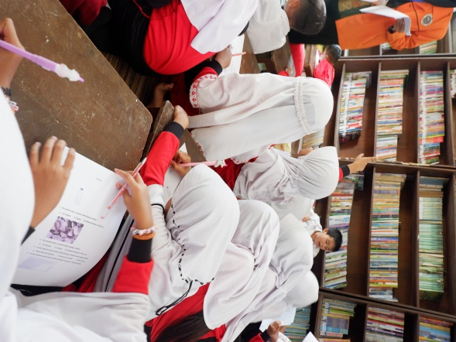
Gambar 1. Kegiatan pretest
Hasil pretest dan post test kegiatan edukasi kesehatan mengenai konsumsi sayur, buah dan mengenai sampah pada anak-anak Kelas 2 dan 3 SD Negeri Kempong yaitu sebagai berikut:
Tabel 1. HasilPretest dan Post Test Edukasi kesehatan di SDN Kempong
No. | Hasil Pretest | Hasil Postest | Selisih
1. | 45 | 60 | 15
2. | 50 | 55 | 5
3. | 60 | 65 | 5
4. | 75 | 80 | 5
5. | 55 | 70 | 15
6. | 45 | 60 | 15
7. | 55 | 65 | 10
8. | 55 | 70 | 15
9. | 50 | 65 | 15
10. | 55 | 70 | 15
11. | 70 | 85 | 15
12. | 75 | 90 | 15
13. | 75 | 85 | 10
14. | 60 | 75 | 15
15. | 65 | 75 | 10
16. | 60 | 75 | 15
17. | 65 | 80 | 15
18. | 60 | 75 | 15
19. | 65 | 80 | 15
20. | 70 | 85 | 15
21. | 60 | 75 | 15
22. | 65 | 70 | 5
23. | 60 | 75 | 15
24. | 65 | 80 | 15
25. | 70 | 85 | 15

Berdasarkan hasil pada tabel 1 diperoleh hasil selisih dengan angka 5 sebanyak 4 siswa.Hasil selisih dengan angka 10 sebanyak 3 siswa.Hasil selisih dengan angka 15 sebanyak 18 siswa.Nilai selisih paling besar dengan angka 15 artinya pengetahuan siswa setelah diberikan edukasi meningkat dibandingkan dengan sebelum dilakukannya edukasi. Sedangkan nilai selisih paling rendah dengan angka 5 artinya pengetahuan siswa setelah diberikan edukasi meningkat namun tidak terlalu tinggi dibandingkan dengan sebelum dilakukannya edukasi.
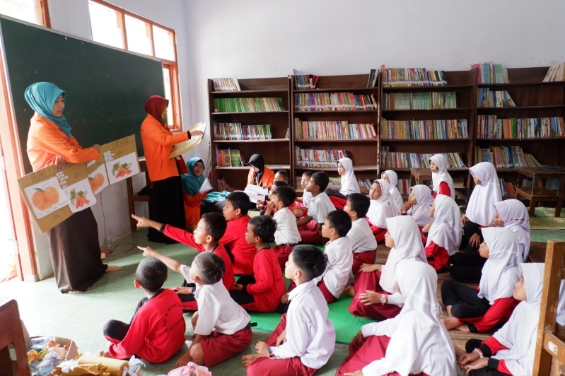
Peningkatan nilai selisih antara sebelum dilakukan edukasi dengan setelah dilakukan edukasi menunjukkan pengetahuan anak-anak mengenai konsumsi sayur, buah dan sampah mengalami peningkatan. Hal ini dapat dilihat dari hasil selisih yang telah diperoleh dari pemberian pre test dan post test kepada siswa SDN Kempong kelas 2 dan 3. Peningkatan hasil post test siswa dikarenakan adanya kegiatan dari edukasi yang sangat bermacam-macam, sehingga membuat suasana pembelajaran menjadi lebih menarik dan menyenangkan.
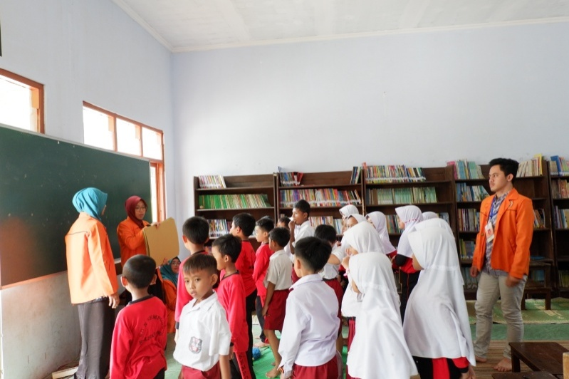

Gambar 2. Pemberian materi

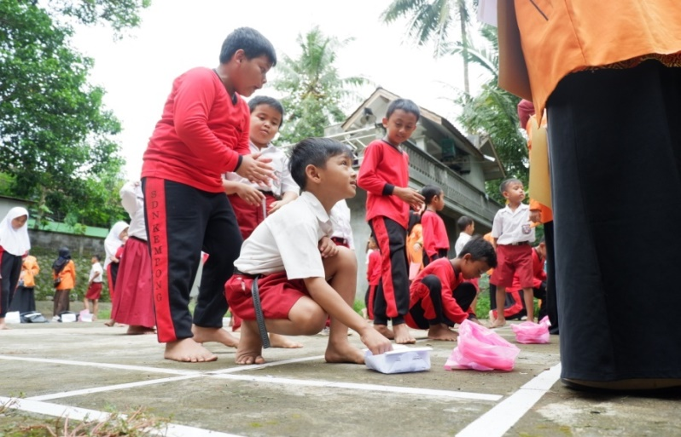

Gambar 2: Games

Gambar 3. Games mengenai sampah, konsumsi sayur dan buah
Kegiatan edukasi kesehatan ini meliputi penyuluhan dan kegiatan games untuk meningkatkan ketertarikan siswa-siswi dalam melakukan pembelajaran mengenai konsumsi sayur dan buah. Penyuluhan dilakukan didalam ruang perpustakaan.Games yang dilakukan berupa estafet.Setiap kelompok terdiri dari 5 siswa, kemudian masing-masing memilih ciri-ciri maanfaat sayur, buah yang sudah tersedia serta membedakan sampah organik dan an organik.Banyak hal positif yang dapat diambil dari kegiatan ini. Salah satunya yaitu siswa siswi menjadi senang karena dapat bermain bersama-sama, dan kemampuan belajar secara kelompok dapat meningkat.
Pendidikan kesehatan melalui penyuluhan dan games dapat merubah konsumsi sayur karena cerita merupakan alat yang ampuh untuk menyampaikan pengajaran, pesan maupun teguran. Ketika anak tahu mengenai manfaat konsumsi sayur anak akan sadar dan tertarik untuk mencoba mengonsumsinya. Pengenalan dan pemaparan sayur secara berulang-ulang saat usia dini mampu meningkatkan kesukaan anak. Namun sayangnya tidak semua orangtua mengenalkan anak pada sayur, sehingga pengetahuan anak tentang sayur juga kurang.
Sampah organik merupakan sampah yang sebagian besar tersusun oleh senyawa-senyawa organik, dan berasal dari sisa-sisa tumbuhan (sayur, buah, daun, kayu, dll.), hewan (bangkai, kotoran, bagian tubuh seperti tulang, dll.). Sampah ini bersifat dapat terurai (degradable) sehingga dalam waktu tertentu akan berubah bentuk dan dapat menyatu kembali dengan alam. Sedangkan sampah an-organik ialah sampah yang sebagian besar tersusun oleh senyawa-senyawa an-organik, dan berasal dari sisa industri, seperti plastik, botol / kaca, kaleng, logam, dll.. Sampah an-organik umumnya bersifat sukar terurai / sukar lapuk dan tidak lapuk (non-degradable) sehingga akan selalu dalam bentuk aslinya di alam.
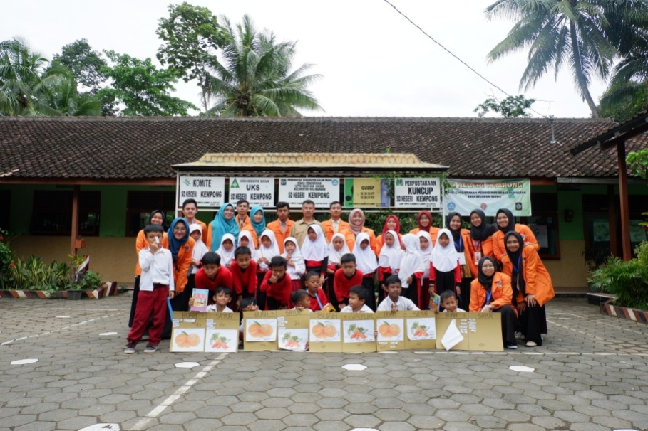

Gambar 4. Program kerja bersama Divisi XVII.B di SD Negeri Kempong

KESIMPULAN
Program KKN melakukan edukasi kesehatan mengenai konsumsi sayur, buah dan sampah kelas 2 dan 3 SD Negeri Kempong sukses dilakukan oleh mahasiswa KKN.Siswa dan siswi juga sangat antusias dalam melakukan kegiatan ini.Tingkat pengetahuan anak-anak juga dapat meningkat dengan terselenggaranya kegiatan edukasi kesehatan ini.Kegiatan ini dapat menjadi ajang pembelajaran bagi siswa-siswi agar dapat memahami dan menerapkan mengenai konsumsi sayur dan buah serta mengetahui jenis-jenis sampah.

DAFTAR PUSTAKA
LPM UAD. 2018, Pedomandan Panduan Kuliah Kerja Nyata, Yogyakarta:
LPM UAD
Nugroho Panji, 2013, Panduan Membuat Kompos cair, pustaka baru Press, Jakarta
World Health Organization (WHO). 2003. Initiative to Promote fruit and vegetables for Health Worldwide. http://www.who.int/dietp. Diakses 16 Januari 2013

